Приложение предназначено для двух типов пользователей: преподавателя и студента. Для запуска приложения достаточно щелкнуть дважды левой кнопкой мыши по ярлыку.

После запуска программы пользователь приступит к работе с главной формой программы, на которой отображаются темы курса. «DiscreteMathCourseApp 1.01» обладает удобным интерфейсом, так что даже неопытному в обращение с пользовательскими компьютерными программами пользователю не составит труда быстро привыкнуть к работе с данным программным средством.

Форма входа в систему

При разработке интерфейса этой формы (рисунок 1) были использованы следующие компоненты:

- Button – кнопки ОК, Cancel;

- Grid – сетка для аккуратного размещения компонентов;

- TextBox – поле для ввода логина;

- PasswordBox – поле для ввода пароля;

- TextBlock – текстовые метки.

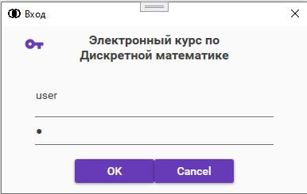

TextBlock

Buttons

TextBox

PasswordBox

Рисунок 1 – Форма входа в систему

Форма «Темы». Основная форма приложения (рисунок 2). Вариант формы для пользователей с ролью студента. При разработке интерфейса этой формы были использованы следующие компоненты:

* ComboBox – выпадающие списки видов занятий и разделов для фильтрации;
* DataGtid – вывод списка тем;
* TextBlock – текстовые метки;
* Buttons – кнопки для перехода на другие формы;
* TextBox – поля для ввода

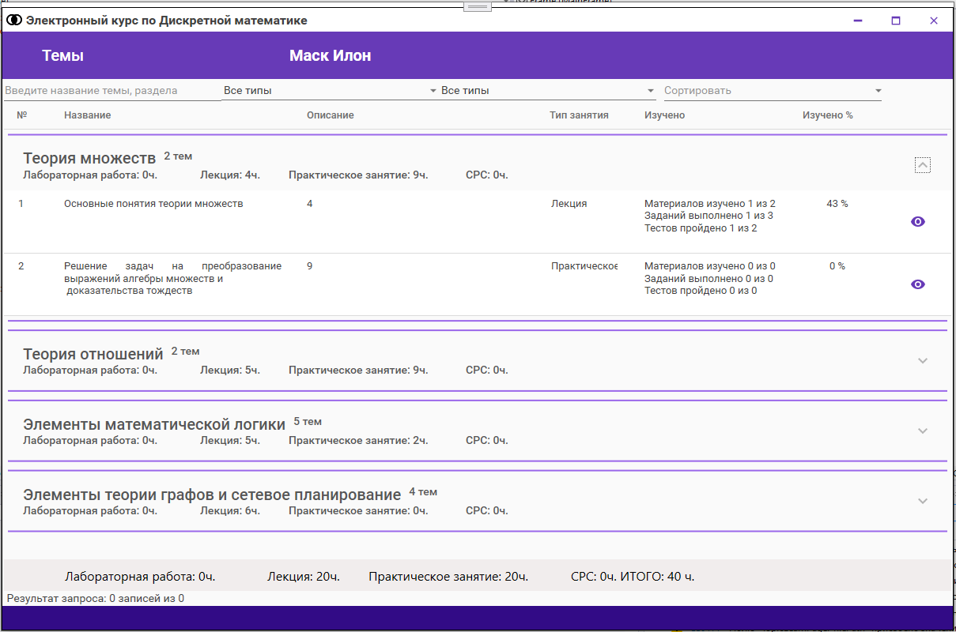

Button

ComboBox

TextBlock

DataGrid

TextBlock

Expander

TextBox

Рисунок 2 – Главная форма «Темы» для пользователя с ролью студент

Страница «Тема» (рисунок 3). При разработке интерфейса этой формы были использованы следующие компоненты:

* ListBox – списки материалов, заданий и тестов;
* ProgressBar – отображает прогресс обучения пользователя по курсу;
* TextBlock – текстовые метки;
* Button – кнопки для открытия других форм;
* TextBox – поля для ввода

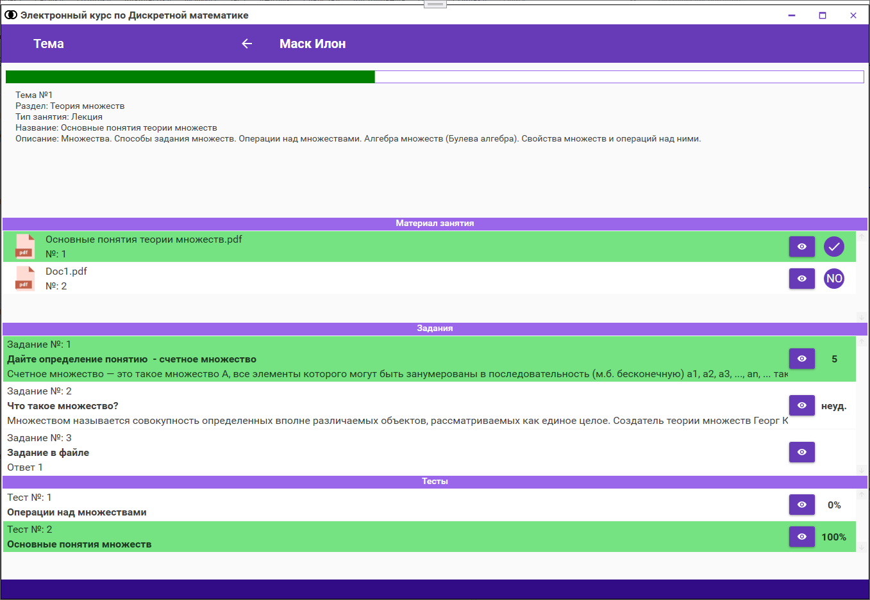

TextBlock

Button

ProgressBar

ToggleButton

ListBox

TextBlock

Рисунок 3 – Страница «Тема»

Форма «Добавление и редактирование» (рисунок 4). При разработке интерфейса этой формы были использованы следующие компоненты:

* TextBlock – текстовые метки;
* Button – кнопки для выполнения команд пользователя: отобразить, загрузить, удалить, сохранить и отменить;
* TextBox – поля для ввода

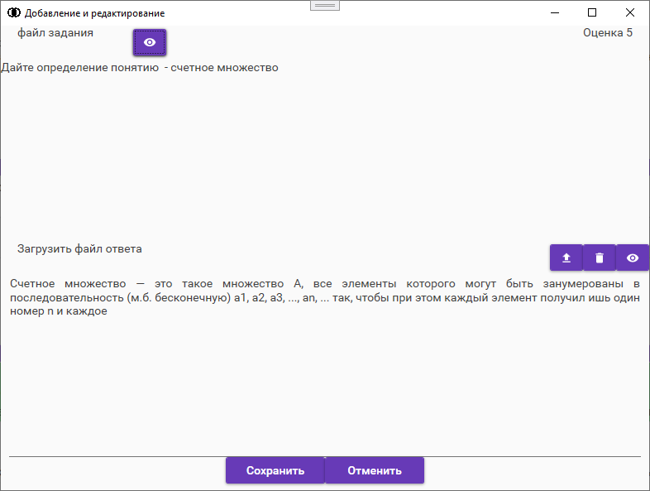

Button

TextBox

TextBlock

Рисунок 4 – Страница «Добавление и редактирование»

Страница «Прохождение теста» (рисунок 5). При разработке интерфейса этой формы были использованы следующие компоненты:

* ListBox – список вариантов ответа;
* Image – задание, загруженное в виде картинки формата jpg;
* TextBlock – текстовые метки;
* Button – кнопки для выполнения команд пользователя;

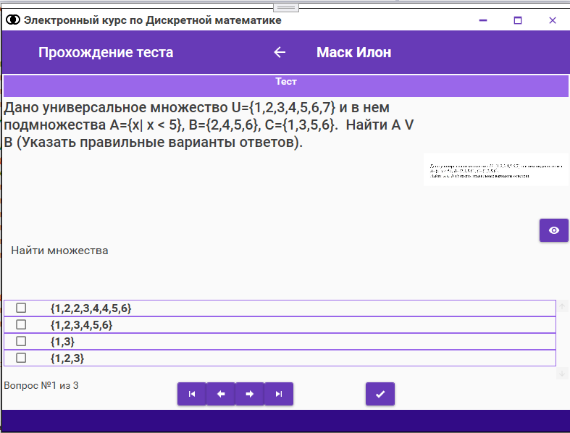

Button

Image

ListBox

TextBlock

Рисунок 5 – Страница «Прохождение теста»

Форма «Темы». Основная форма приложения (рисунок 6). Вариант формы для пользователей с ролью преподаватель. При разработке интерфейса этой формы были использованы следующие компоненты:

* ComboBox – выпадающий списки видов занятий и разделов для фильтрации;
* DataGtid – вывод списка тем;
* TextBlock – текстовые метки;
* Buttons – кнопки для перехода на другие формы;
* TextBox – поля для ввода;
* Expander – компонент, позволяющий свернуть группу строк.

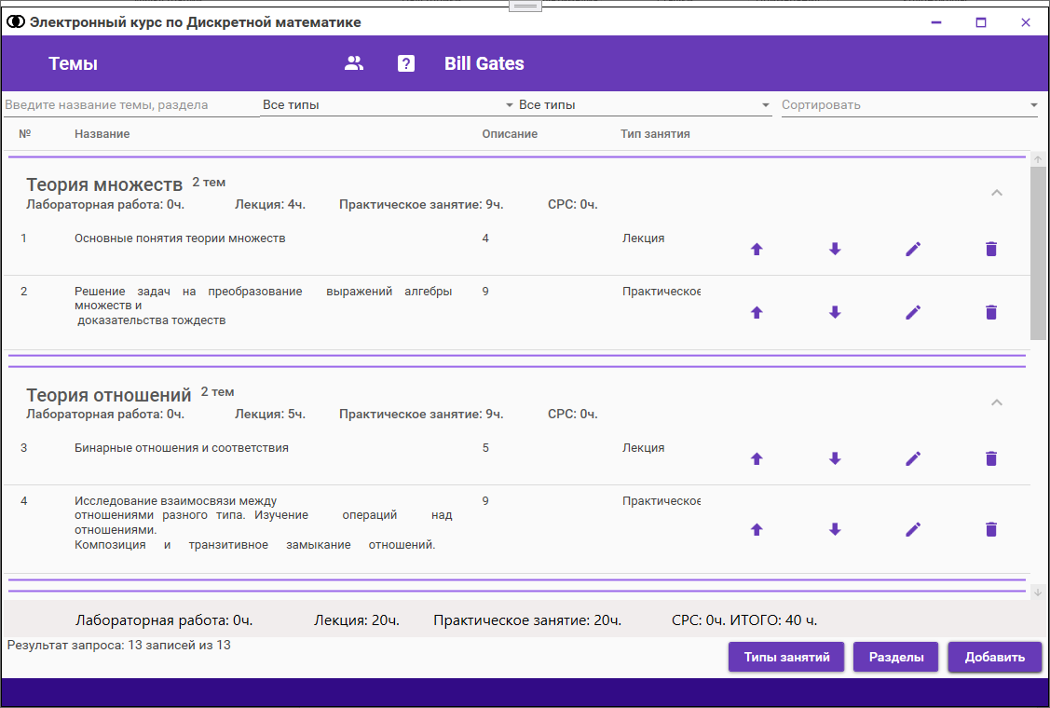

Button

ComboBox

TextBlock

DataGrid

TextBlock

Expander

TextBox

Рисунок 6 – Главная форма «Темы» для пользователя с ролью преподаватель

Страница «Виды занятий» (рисунок 7). При разработке интерфейса этой страницы были использованы следующие компоненты:

* DataGtid – вывод списка данных;
* TextBlock – текстовые метки;
* Buttons – кнопки для выполнения команд пользователя.

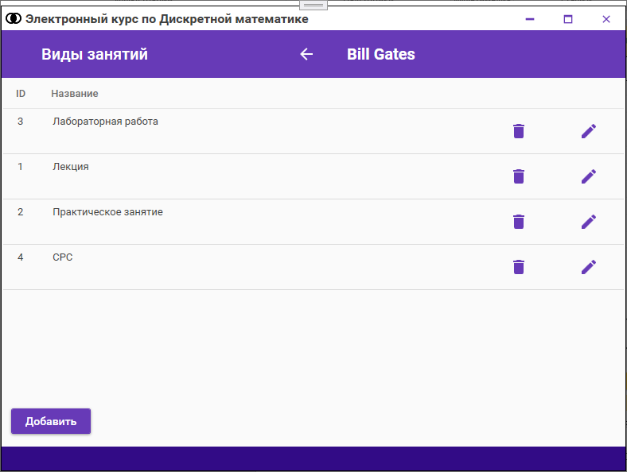

Button

DataGrid

TextBlock

Рисунок 7 – Страница «Виды занятий»

Окно «Вид занятия» (рисунок 8). При разработке интерфейса этой страницы были использованы следующие компоненты:

* TextBlock – текстовая метка;
* TextBox – полe для ввода;
* Button – кнопки для выполнения команд пользователя.

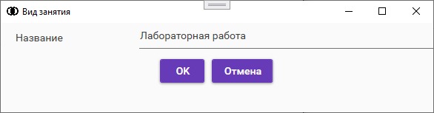

Button

TextBox

TextBlock

Рисунок 8 –Окно «Вид занятия»

Страница «Разделы» (рисунок 9). При разработке интерфейса этой страницы были использованы следующие компоненты:

* DataGtid – вывод списка данных;
* TextBlock – текстовые метки;
* Buttons – кнопки для выполнения команд пользователя.

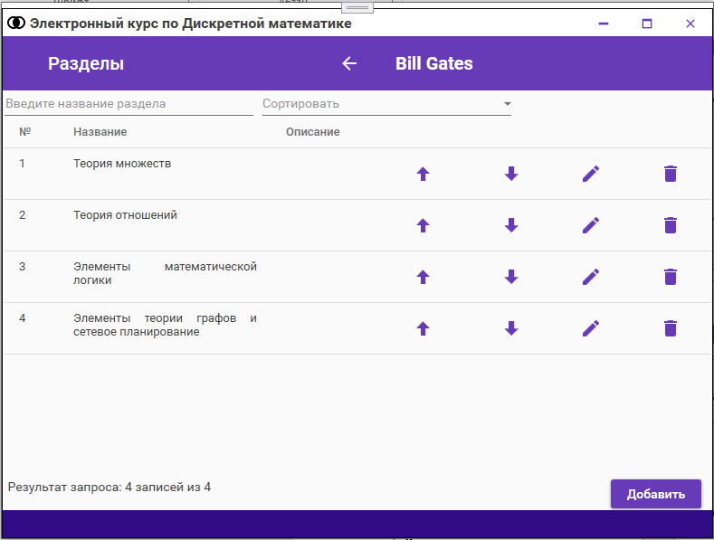

Button

TextBlock

DataGrid

Рисунок 9 – Страница «Разделы»

Страница «Раздел» (рисунок 10). При разработке интерфейса этой страницы были использованы следующие компоненты:

* TextBlock – текстовая метка;
* TextBox – поля для ввода;
* IntegerUpDown – выбор числового значения;
* Button – кнопки для выполнения команд пользователя.

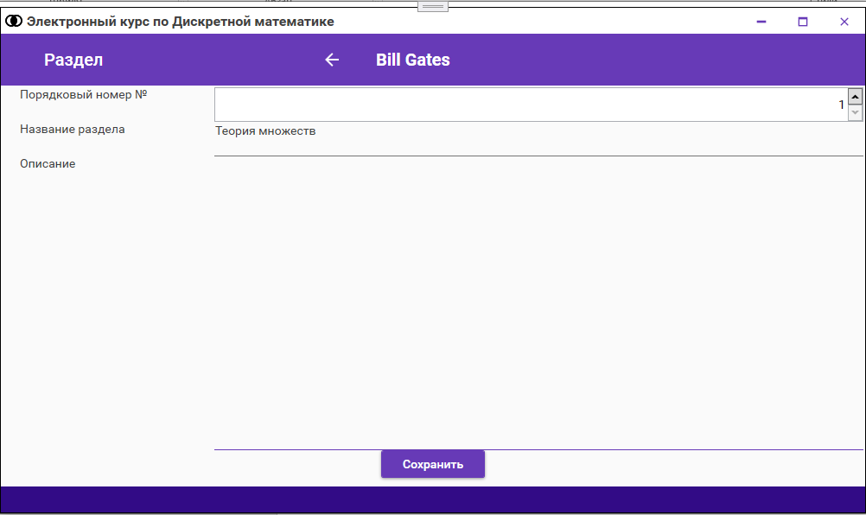

IntegerUpDown

Button

TextBlock

TextBox

Рисунок 10 – Страница «Раздел»

Страница «Тема» (рисунок 11). При разработке интерфейса этой формы были использованы следующие компоненты:

* ListBox – списки материалов, заданий и тестов;
* IntegerUpDown – поля для выбора числовых данных;
* TextBlock – текстовые метки;
* Button – кнопки для открытия других форм и команд пользователя;
* TextBox – поля для ввода

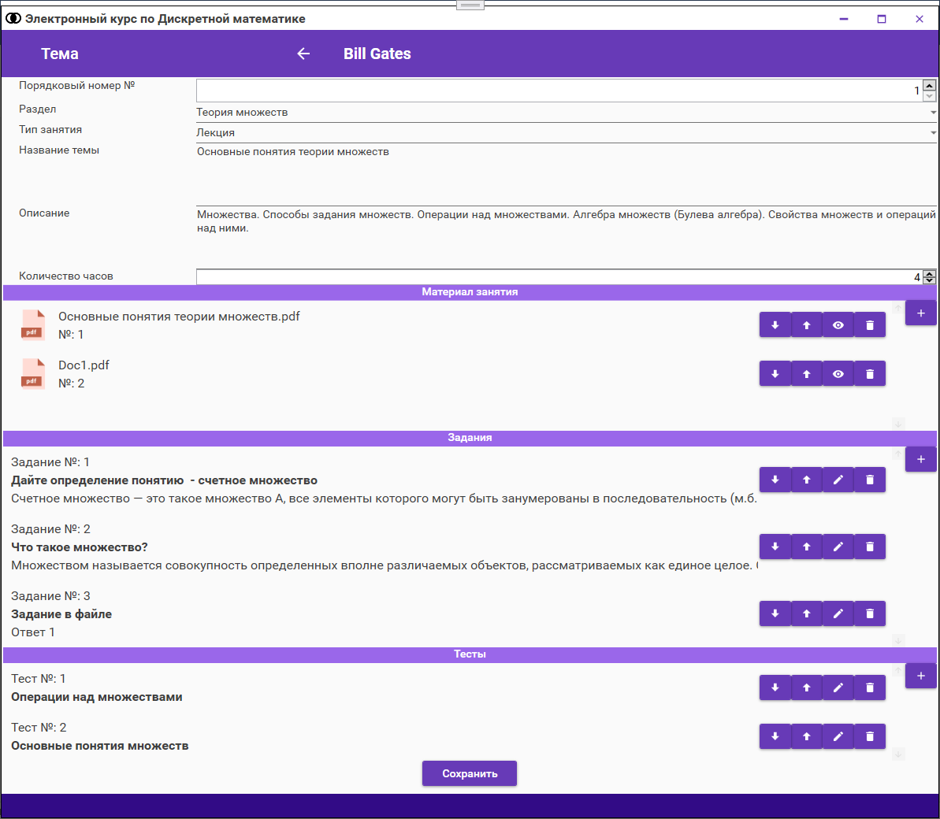

Button

TextBox

ComboBox

ListBox

TextBlock

IntegerUpDown

Рисунок 11 – Страница «Тема» для пользователя с ролью преподаватель

Форма «Добавление и редактирование» (рисунок 12). При разработке интерфейса этой формы были использованы следующие компоненты:

* TextBlock – текстовые метки;
* Button – кнопки для выполнения команд пользователя: отобразить, загрузить, удалить, сохранить и отменить;
* TextBox – поля для ввода

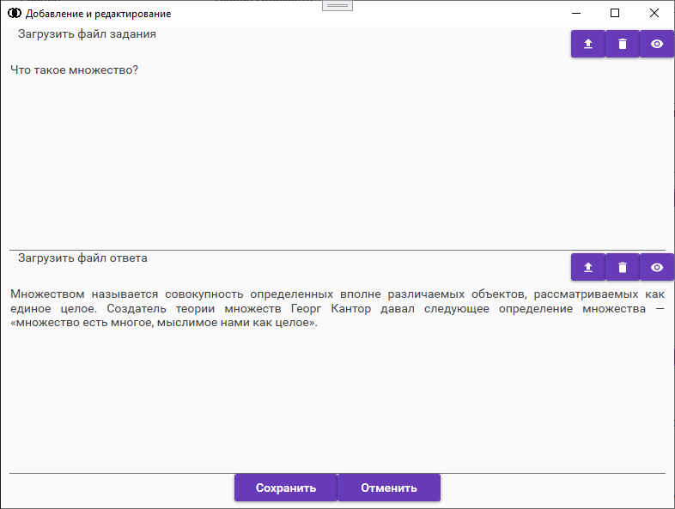

Button

TextBox

TextBlock

Рисунок 12 – Страница «Добавление и редактирование»

Окно «Добавление теста» (рисунок 13). При разработке интерфейса этой формы были использованы следующие компоненты:

* ListBox – списки вопросов;
* Button – кнопки для открытия других форм и команд пользователя;
* TextBox – поля для ввода

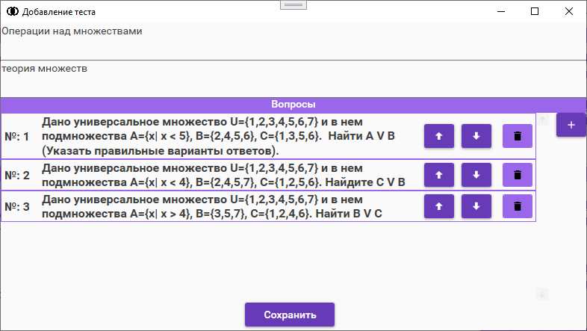

Button

ListBox

TextBox

Рисунок 13 – Окно «Добавление теста»

Окно «Вопросы» (рисунок 14). При разработке интерфейса этой формы были использованы следующие компоненты:

* DataGrid – данные;
* ComboBox – сортировка вопросов;
* Button – кнопка выбора вопроса;
* TextBox – поля для ввода

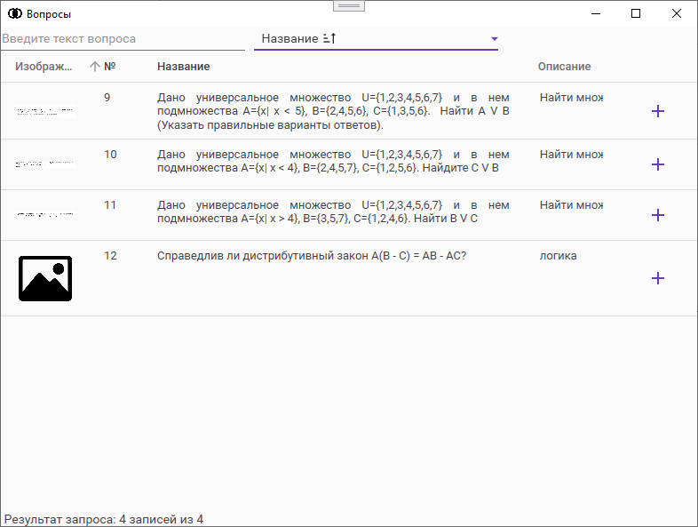

Button

DataGrid

ComboBox

TextBox

Рисунок 14 – Окно «Добавление теста»

Страница «Пользователи» (рисунок 15). При разработке интерфейса этой формы были использованы следующие компоненты:

* DataGrid – данные;
* ComboBox –фильтрация и сортировка пользователей;
* Button – кнопка для выполнения команд пользователя;
* TextBox – поля для ввода

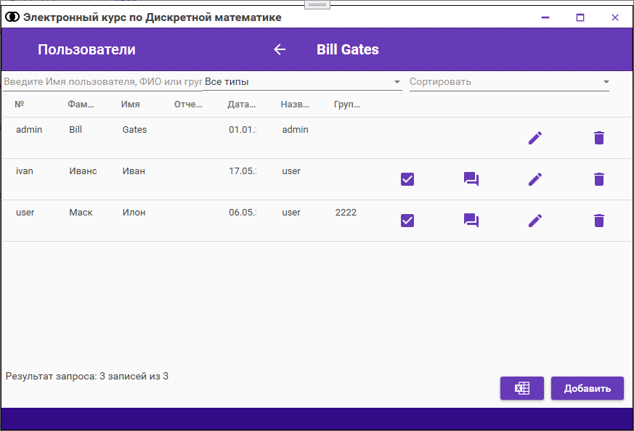

Button

DataGrid

ComboBox

TextBox

Рисунок 15 – Страница «Пользователи»

Страница «Пользователь» (рисунок 16). При разработке интерфейса этой формы были использованы следующие компоненты:

* ComboBox – выпадающие списки;
* Button – кнопка для выполнения команд пользователя;
* TextBox – поля для ввода

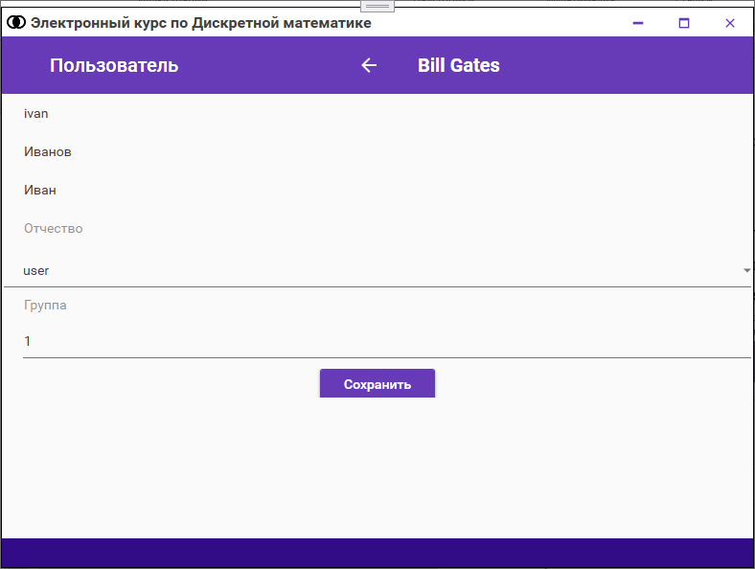

Button

ComboBox

TextBox

Рисунок 16 – Страница «Пользователь»

Страница «Проверка заданий» (рисунок 17). При разработке интерфейса этой формы были использованы следующие компоненты:

* DataGrid – данные;
* ComboBox –фильтрация и сортировка данных;
* Button – кнопки для выполнения команд пользователя;
* TextBox – поля для ввода

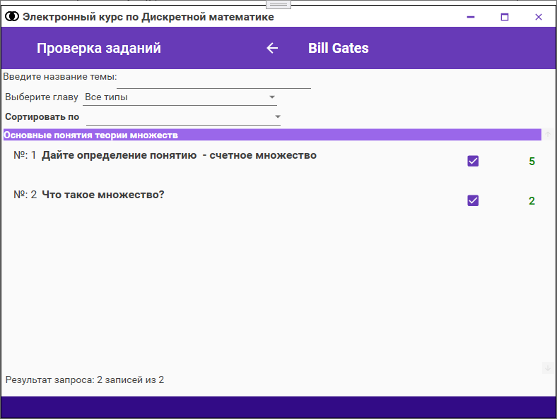

Button

DataGrid

ComboBox

TextBox

Рисунок 17 – Страница «Проверка заданий»

Форма «Проверка задания» (рисунок 18). При разработке интерфейса этой формы были использованы следующие компоненты:

* TextBlock – текстовые метки;
* Button – кнопки для выполнения команд пользователя: отобразить, загрузить, удалить, сохранить и отменить;
* IntegerUpDown – поле для ввода целых чисел.

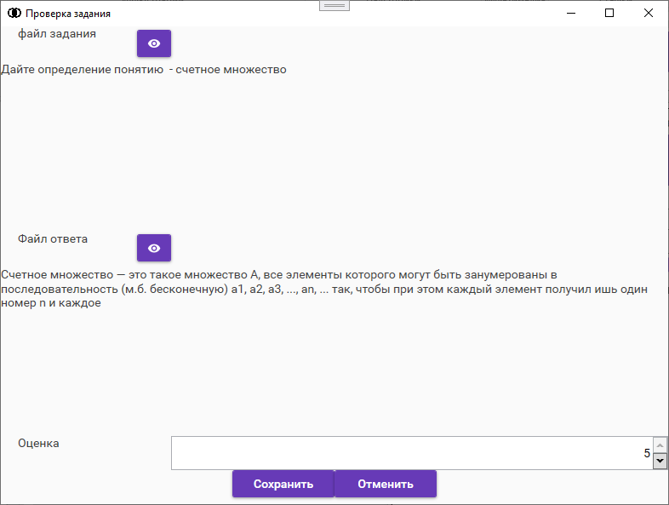

Button

TextBlock

IntegerUpDown

Рисунок 18 – Форма «Проверка задания»

Страница «Тесты» (рисунок 19). При разработке интерфейса этой формы были использованы следующие компоненты:

* DataGrid – данные;
* ComboBox –фильтрация и сортировка данных;
* Button – кнопки для выполнения команд пользователя;
* TextBox – поля для ввода

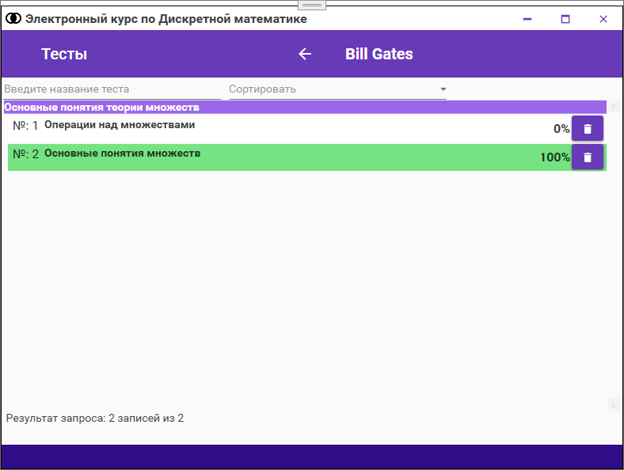

Button

DataGrid

ComboBox

TextBox

Рисунок 19 – Страница «Тесты»

Страница «Банк вопросов» (рисунок 20). При разработке интерфейса этой формы были использованы следующие компоненты:

* DataGrid – данные;
* ComboBox –фильтрация и сортировка данных;
* Button – кнопки для выполнения команд пользователя;
* TextBox – поля для ввода

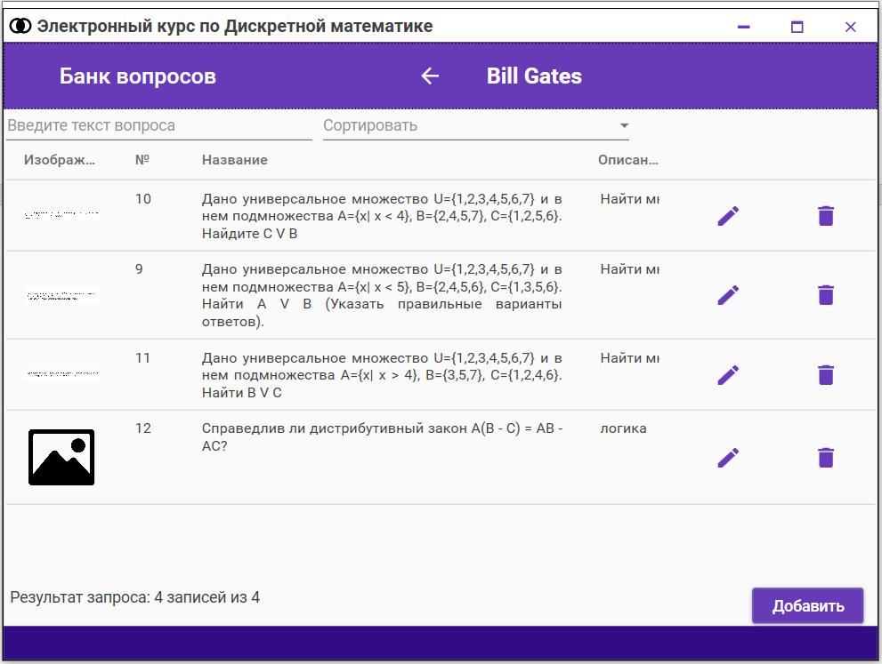

Button

DataGrid

ComboBox

TextBox

Рисунок 20 – Страница «Банк Вопросов»

Окно «Вопрос» (рисунок 21). При разработке интерфейса этой формы были использованы следующие компоненты:

* ListBox – список вариантов ответа;
* Image – изображение вопроса;
* Button – кнопки для выполнения команд пользователя;
* TextBox – поля для ввода

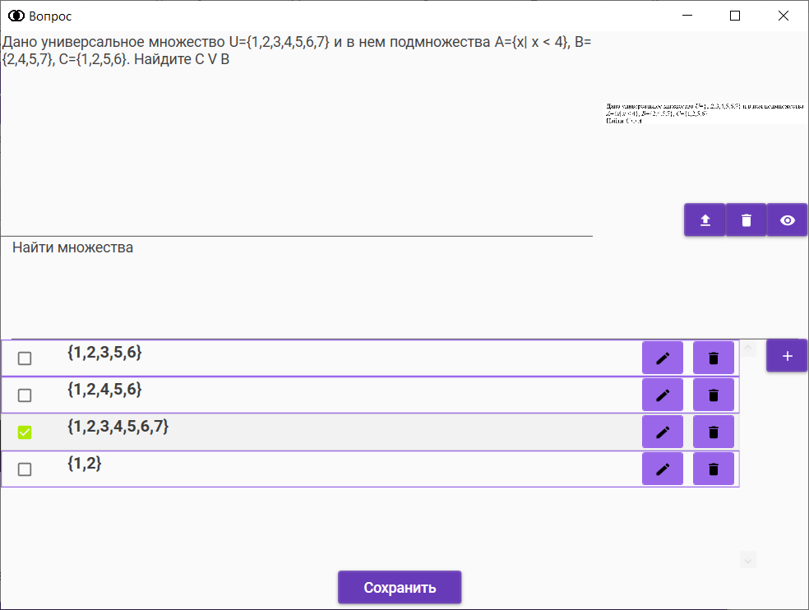

Button

ListBox

Image

TextBox

Рисунок 21 – Окно «Вопрос»

Окно «Добавление и редактирование» (рисунок 22). При разработке интерфейса этой страницы были использованы следующие компоненты:

* TextBlock – текстовая метка;
* TextBox – полe для ввода;
* Button – кнопки для выполнения команд пользователя.

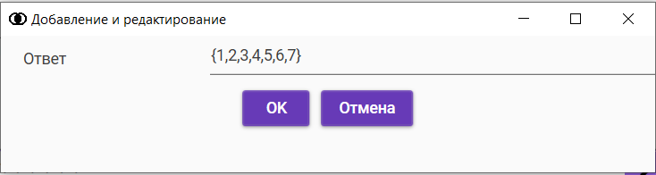

Button

TextBox

TextBlock

Рисунок 22 –Окно «Добавление и редактирование»

Окно «Просмотр изображения» (рисунок 23). При разработке интерфейса этой страницы были использованы следующие компоненты:

* Image – изображение.

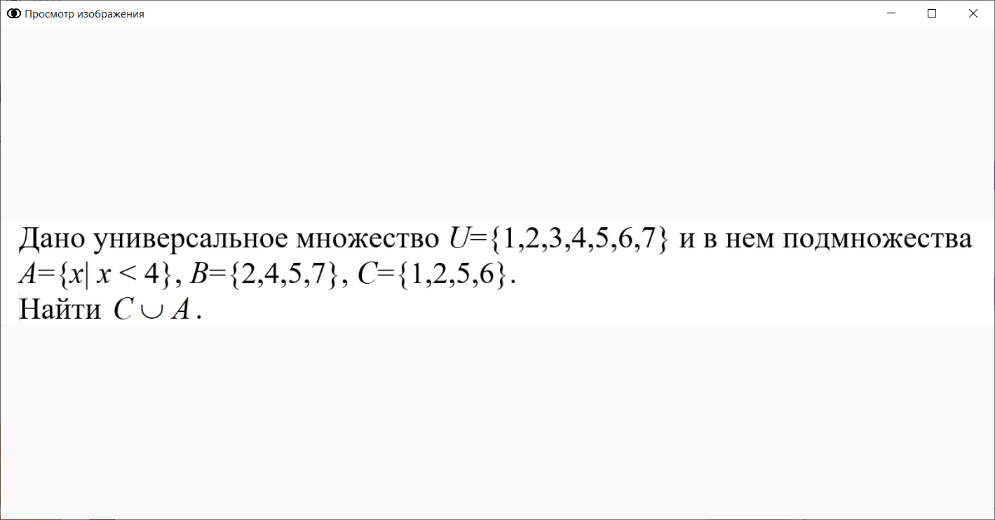

Рисунок 23 –Окно «Просмотр изображения»